# 第１節　がん

**１．がんについて**

**（１）疾病の特性**

○がん（悪性腫瘍）とは、正常な細胞の遺伝子に傷がついてできる異常な細胞のかたまりのなかで悪性のものをいいます。

○がん細胞は、健康な人で発生しても免疫が働いて死滅させますが、加齢等による免疫の低下等により、死滅させることが難しくなると、無秩序に増え続けて周囲の組織に広がり、他の臓器にも転移してその場所でも増えていきます。

【がんの予防・早期発見】

○がんの原因としては、喫煙（受動喫煙を含む）、食生活、運動等の生活習慣、ウイルスや細菌の感染等様々なものがあげられます。がんの予防には、これらの生活習慣の改善や、がんと関連するウイルスの感染予防等が重要です。

○がんを早期発見し、適切な治療につなげるためには、科学的根拠に基づき有効性（がんによる死亡の減少）が確認されたがん検診を受診することが重要です。

【がんの医療】

　　○がん検診により、がんの可能性が疑われた場合や症状を認めた場合には、精密検査により、がんの種類や進行度を把握し、治療方針の決定等が行われます。

○がん治療には、手術療法、薬物療法及び放射線療法又はこれらを組み合わせた集学的治療、各学会の診療ガイドラインに準ずる標準的治療、がんゲノム医療注1等、がん患者の状態に応じた適切な治療があり、また、身体的及び精神心理的な苦痛等に対する緩和ケアも行われます。

　　○がん治療後は、治療の影響や病状の進行により、患者の嚥下や呼吸運動等の日常生活動作に障害をきたすことがあることから、リハビリテーションが行われます。

注1　がんゲノム医療：主にがんの組織を用いて、多数の遺伝子を同時に調べ、遺伝子変異を明らかにすることにより、一人一人の体質や病状に合わせて治療などを行う医療をいいます。

○各種がん治療において、副作用の予防や軽減、口腔ケアも有効であり、患者のQOL（生活の質）向上を図る上で、周術期における口腔機能の管理等歯科との連携も重要です。

**（２）医療機関に求められる役割**

【がんの予防・早期発見】

○がんに対する正しい知識やがんを予防するための規則正しい生活習慣等を学ぶ、がん教育の実施に協力すること

○国の指針（「がん予防重点健康教育及びがん検診実施のための指針」）に基づく検診を行い、その結果に応じた保健指導、精密検査が可能であること

グラフ更新予定（コロナ前後の状況を示すため、全国がん登録ではなく、院内がん登録データ（2021診断情報まで）活用を検討？）（がんG）

○精密検査の結果をフィードバックする等、がん検診の精度管理に協力すること

　　【がんの医療】

○患者の状態やがんの病態に応じて、手術療法、薬物療法及び放射線療法等や、これらを組み合わせた集学的治療、各学会の診療ガイドラインに準ずる標準的治療及び緩和ケアが実施可能であること（外来化学療法が可能であること）

○小児・AYA世代注１のがん、希少がん、難治性がん等に関する情報の提供や就労支援を含め、相談支援体制を確保し、情報の収集・発信、患者・家族の交流の支援等を実施していること

○在宅療養支援機能を有している医療機関や訪問看護ステーション、介護、福祉サービス等と連携すること

○がんゲノム医療等の高度かつ専門的な医療等については、地域における役割分担等を踏まえつつ、必要に応じて他の医療機関と連携し実施すること

注1　AYA世代：Adolescent & Young Adult(思春期・若年成人)の略で、主に、思春期（15歳～）から30歳代までの世代を指します。（治療終了後のがん患者、AYA世代にある小児がん経験者も含む。）年齢の定義については諸説ありますが、本計画においては15歳以上39歳未満とします。

**（３）がんの医療体制**

　　○がんに関する医療は、専門医療、外来・在宅医療と、症状に応じて、各医療機関等が連携しながら行っています。

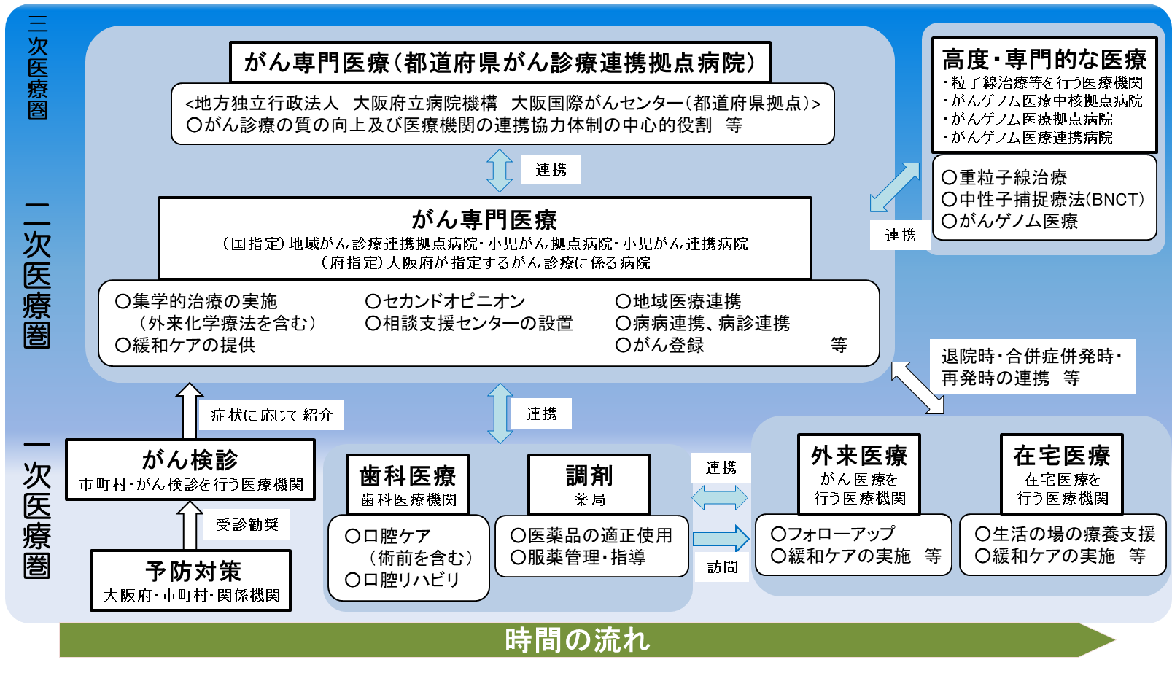

図表7-1-1　がんの医療体制のイメージ図

**２．がんの医療の現状と課題**

**◆大阪府のがんの年齢調整死亡率は減少していますが、依然全国平均を上回っています。**

**◆がん予防・早期発見に向けた取組とあわせて、がん診療拠点病院等の機能強化、各医療機関の役割に基づく連携の充実を図る必要があります。**

**（１）がん患者について**

【がんの年齢調整り患率】

○大阪府におけるがんのり患率は、増加傾向にありましたが、近年の推移としては、横ばいとなっています。また、そのうち胃がん、肺がん、大腸がん、子宮頸がん、乳がんのり患率注1は、横ばい、もしくは増加傾向にあります（詳細は第４期大阪府がん対策推進計画に記載）。

注1　り患率：ここでは、厚生労働省の「がん予防重点健康教育及びがん検診実施のための指針」においてがん検診の対象とされている胃がん、肺がん、大腸がん、子宮頸がん及び乳がんについて記載しています。

図表7-1-2　75歳未満における人口10万対の年齢調整り患率・死亡率（上皮内がんを除く）

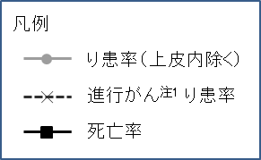　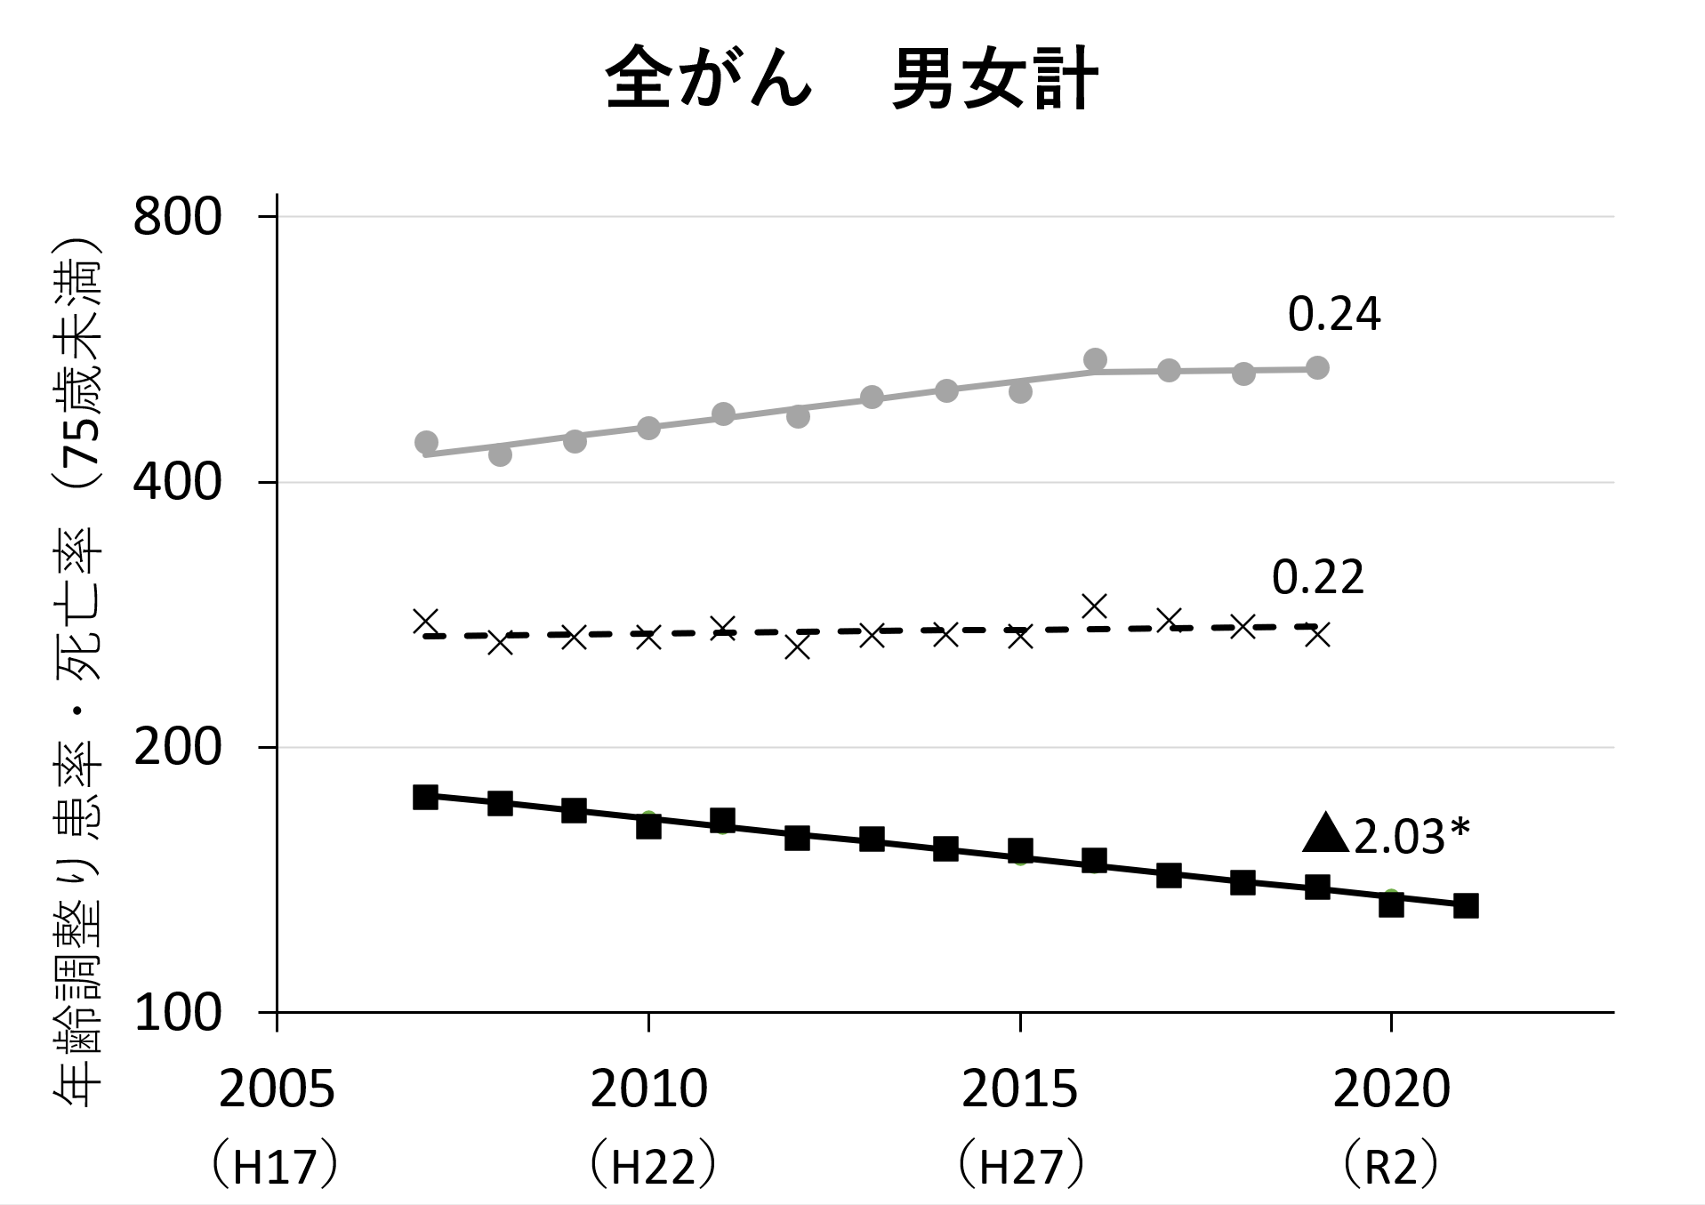

データソース：国勢調査に基づく人口推計・人口動態統計・大阪府がん登録データ

方　　　　法：り患数は大阪府在住者（外国人含む）、死亡数は日本人人口、母集団は総人口を用いた。2015年モデル人口での年齢調整を行った。図中の数値は年平均変化率注2（％、SEER提供のjoinpointソフトウェアを用い算出。*はp<0.05で統計的有意な変化を表す）。グラフは対数軸で作図。（大阪国際がんセンター がん対策センター作成）

図表7-1-3　75歳未満における人口10万対のがん種別年齢調整り患率・死亡率（上皮内がんを除く）

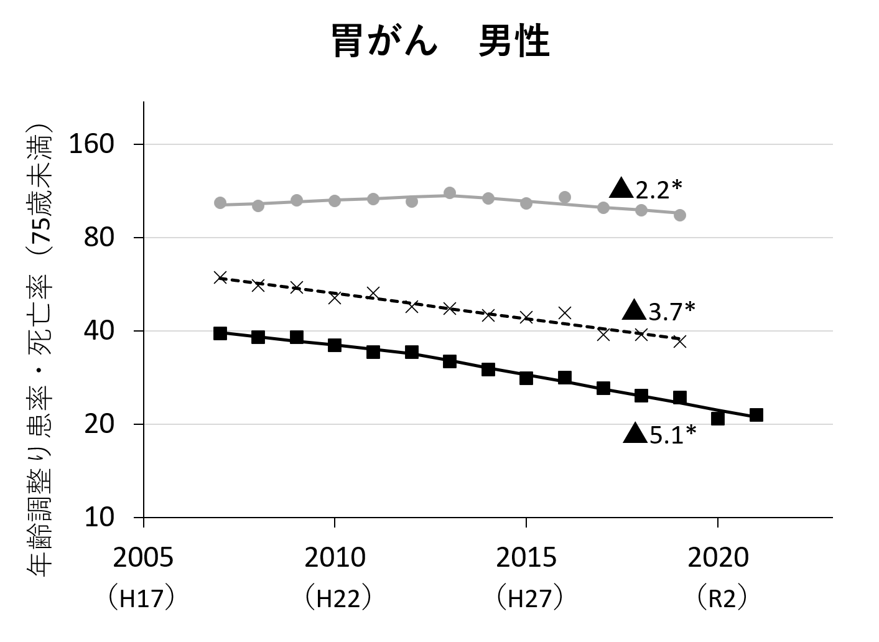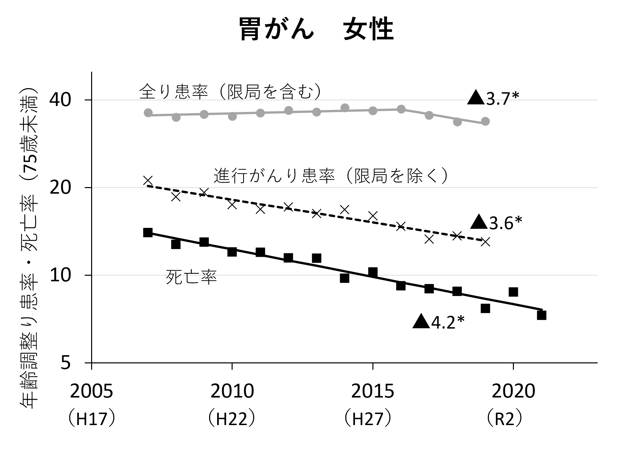

注1　進行がん：厳密な定義は臓器やがんの種類によって異なりますが、一般的には最初にできたがんが大きくなっている、リンパ節や他の臓器への転移があるなどの状態のがんをいいます。

注2　年平均変化率：変曲点が認められる時点からの変化率（１年当たり）を表しています。変曲点が認められない場合は、全体の変化率（１年あたり）を表しています。

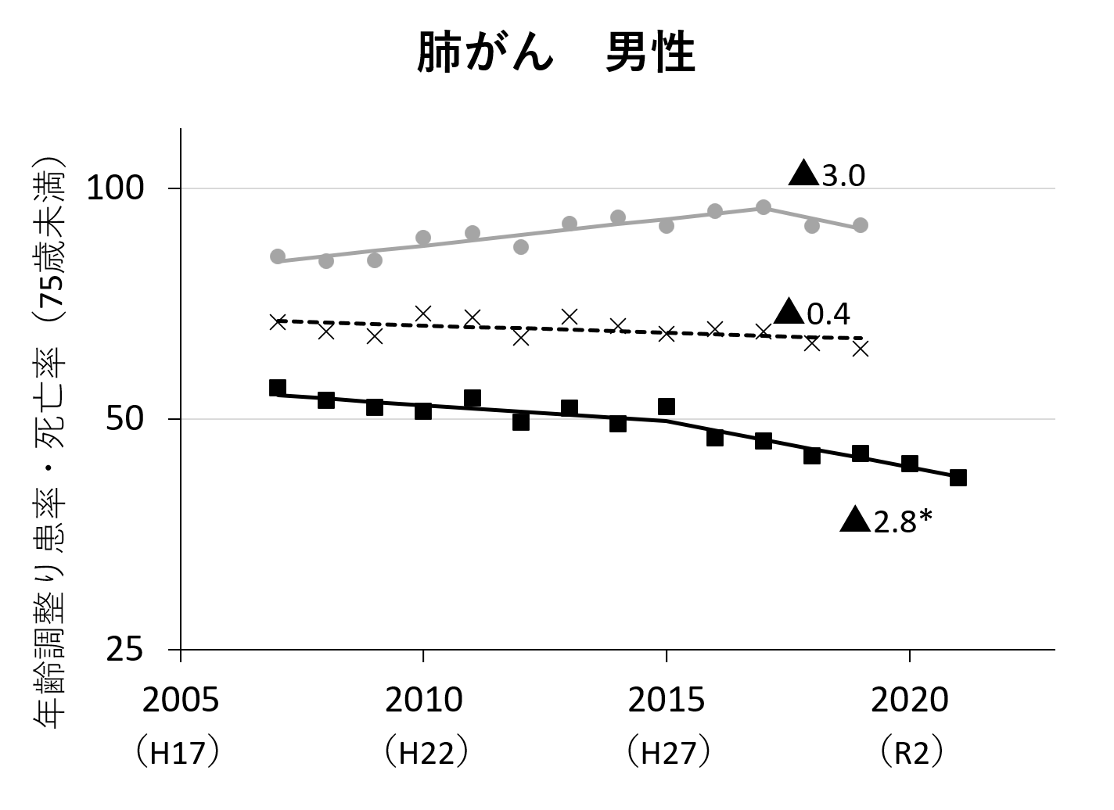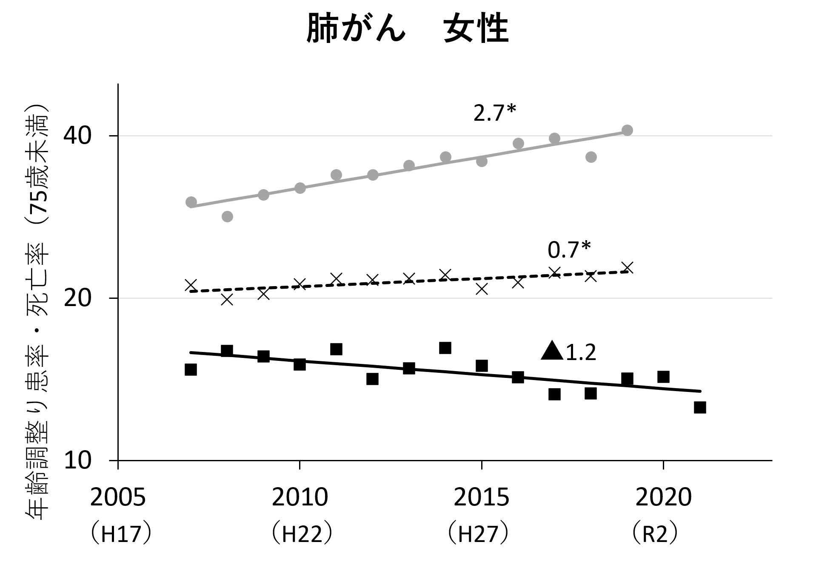

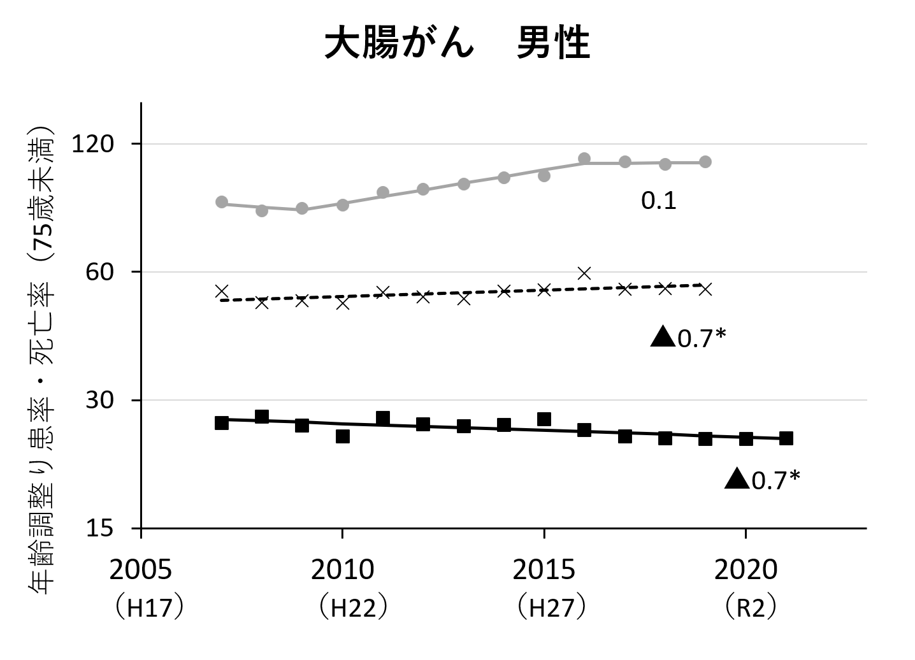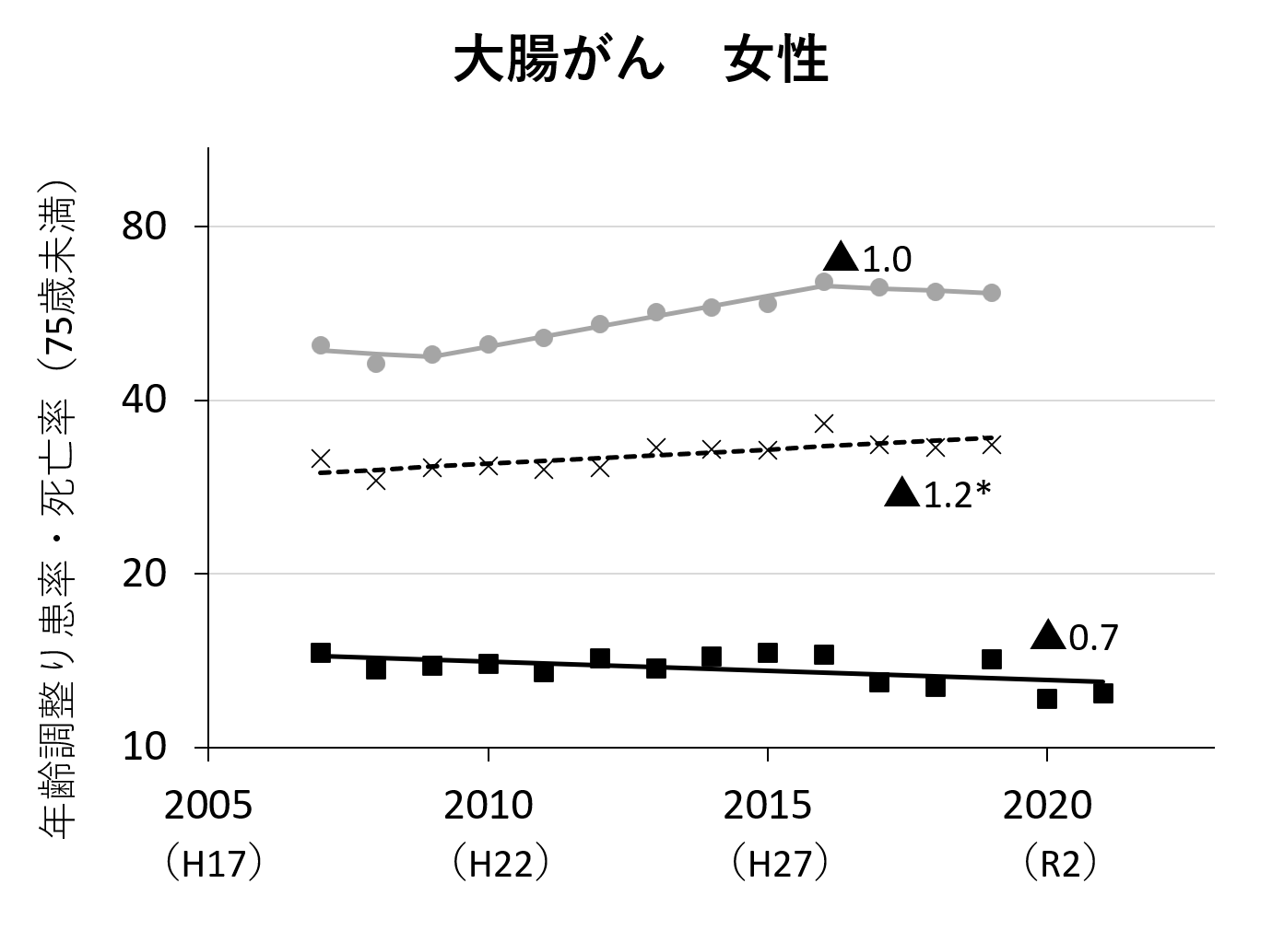

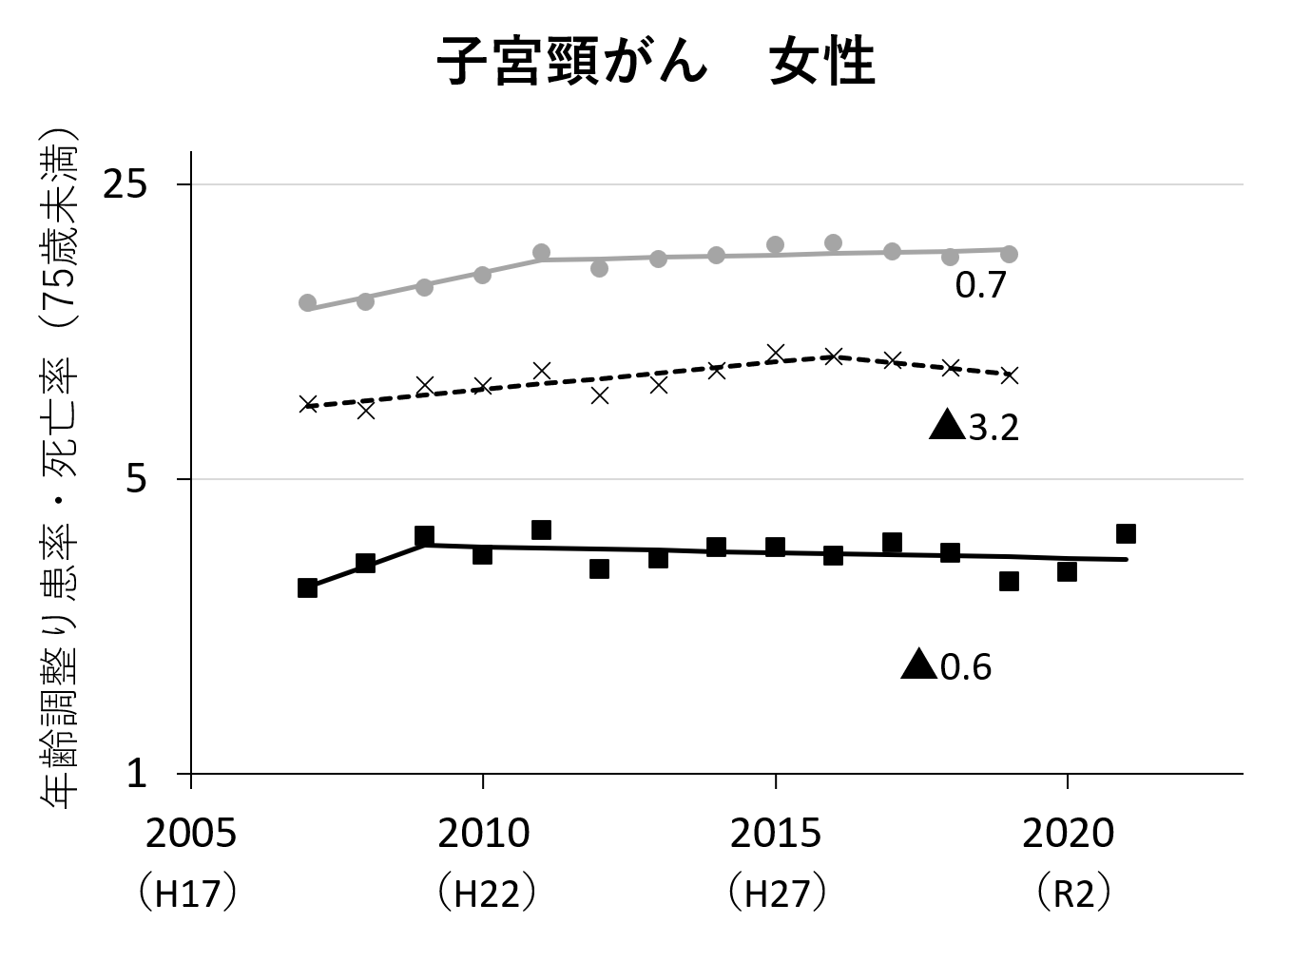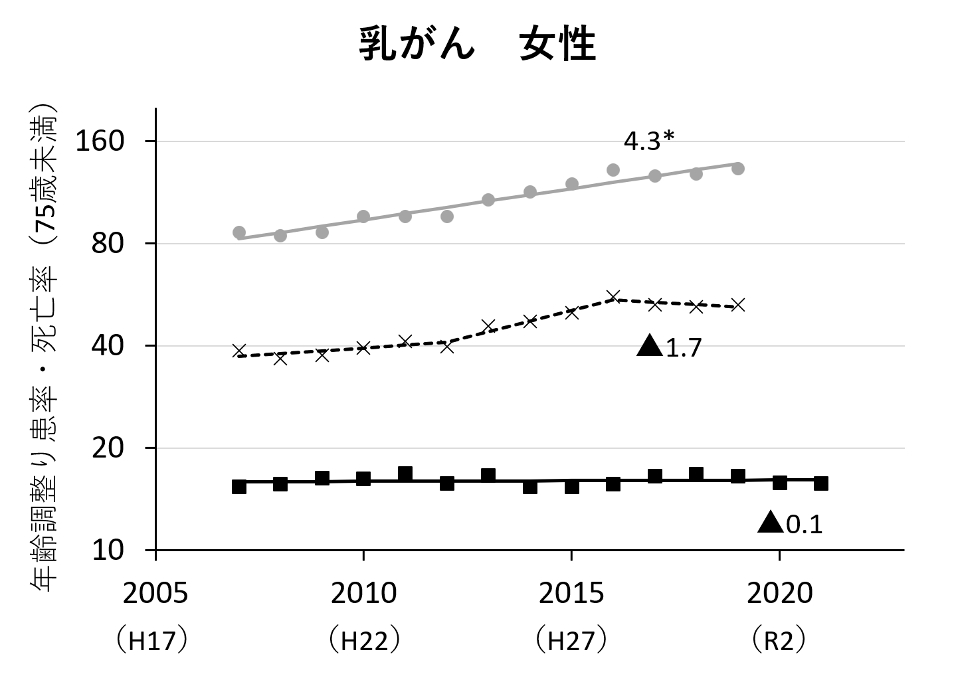

データソース：国勢調査に基づく人口推計・人口動態統計・大阪府がん登録データ

方　　　　法：り患数は大阪府在住者（外国人含む）、死亡数は日本人人口、母集団は総人口を用いた。2015年モデル人口での年齢調整を行った。図中の数値は年平均変化率（％、SEER提供のjoinpointソフトウェアを用い算出。*はp<0.05で統計的有意な変化を表す）。グラフは対数軸で作図。（大阪国際がんセンター がん対策センター作成）

【がんの生存率】

○大阪府におけるがんの5年相対生存率注1は、多くの部位で向上しています。

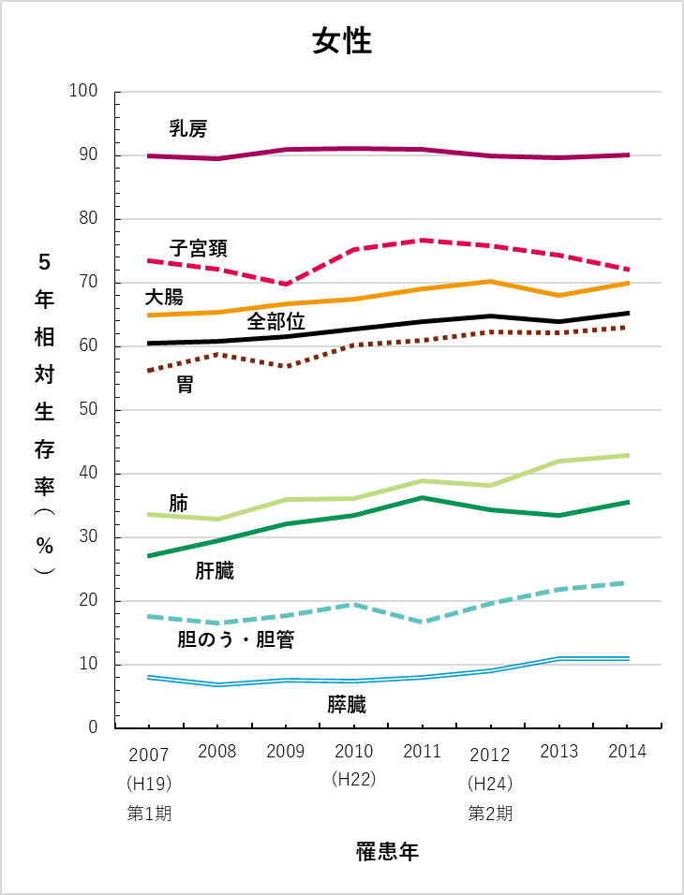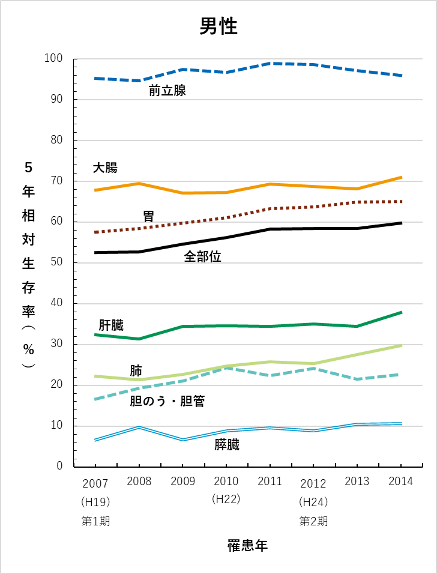

**り患年**

**り患年**

出典　大阪府がん登録データ（大阪国際がんセンター がん対策センター作成）

図表7-1-4　がんの部位別５年相対生存率

【平均在院日数注2】

○大阪府におけるがんの平均在院日数（17.1日）は全国（17.1日）と同様で、二次医療圏別では中河内二次医療圏が最も長くなっています。

図表7-1-5　退院患者平均在院日数

図表7-1-6　退院患者平均在院日数（平成29年）

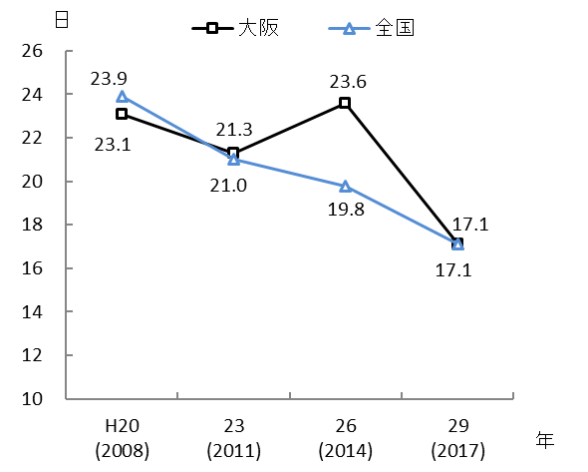 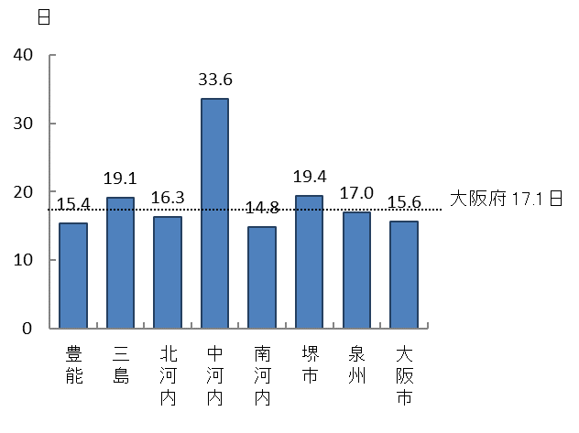

出典　厚生労働省「患者調査」

注1　相対生存率：患者と同じ性・年齢・出生年の日本人が示す期待生存確率を推計し、この値を基準に患者の生存確率を比（パーセント）で表現したものです。例えば５年相対生存率が70％であれば、一般の日本人より５年後の生存確率が30％低いことを意味します。

注2　平均在院日数：令和２年患者調査では、元号変更に伴う退院患者の平均在院日数の特異値が散見されたため、ここでは平成29年患者調査の結果を記載しています。

【がんによる死亡の状況】

○府内では、令和３年のがんによる死亡者数は26,681人で全死亡者数（97,282人）の27.4％を占め、死因の第1位となっています（出典　厚生労働省「人口動態統計」）。

○府のがん年齢調整死亡率注1（75歳未満）は、昭和60（1985）年モデル人口において、令和３（2021）年では人口10万対71.5であり、平成24（2012）年の87.2と比べて15.7ポイント減少しています。年平均変化率は、全国1.8％の減に対し、府は2.2％の減となっており、全国よりも改善しています。

○なお、平成27（2015）年モデル人口注2における大阪府のがん年齢調整死亡率（75歳未満）について、令和３（2021）年では人口10万対132.2であり、平成24（2012）年では158.0と比べて25.8ポイント減少しています。また、年平均変化率は、全国1.8%減、府は2.0%減となっています。

○大阪府のがん年齢調整死亡率（75歳未満）の減少率は、全国と比べて大きくなっているものの、その要因は、肝がんの死亡率の減少の度合いが大きいことにあり、肝がんを除いた全部位の死亡率の減少は、全国と大きな差はありません。

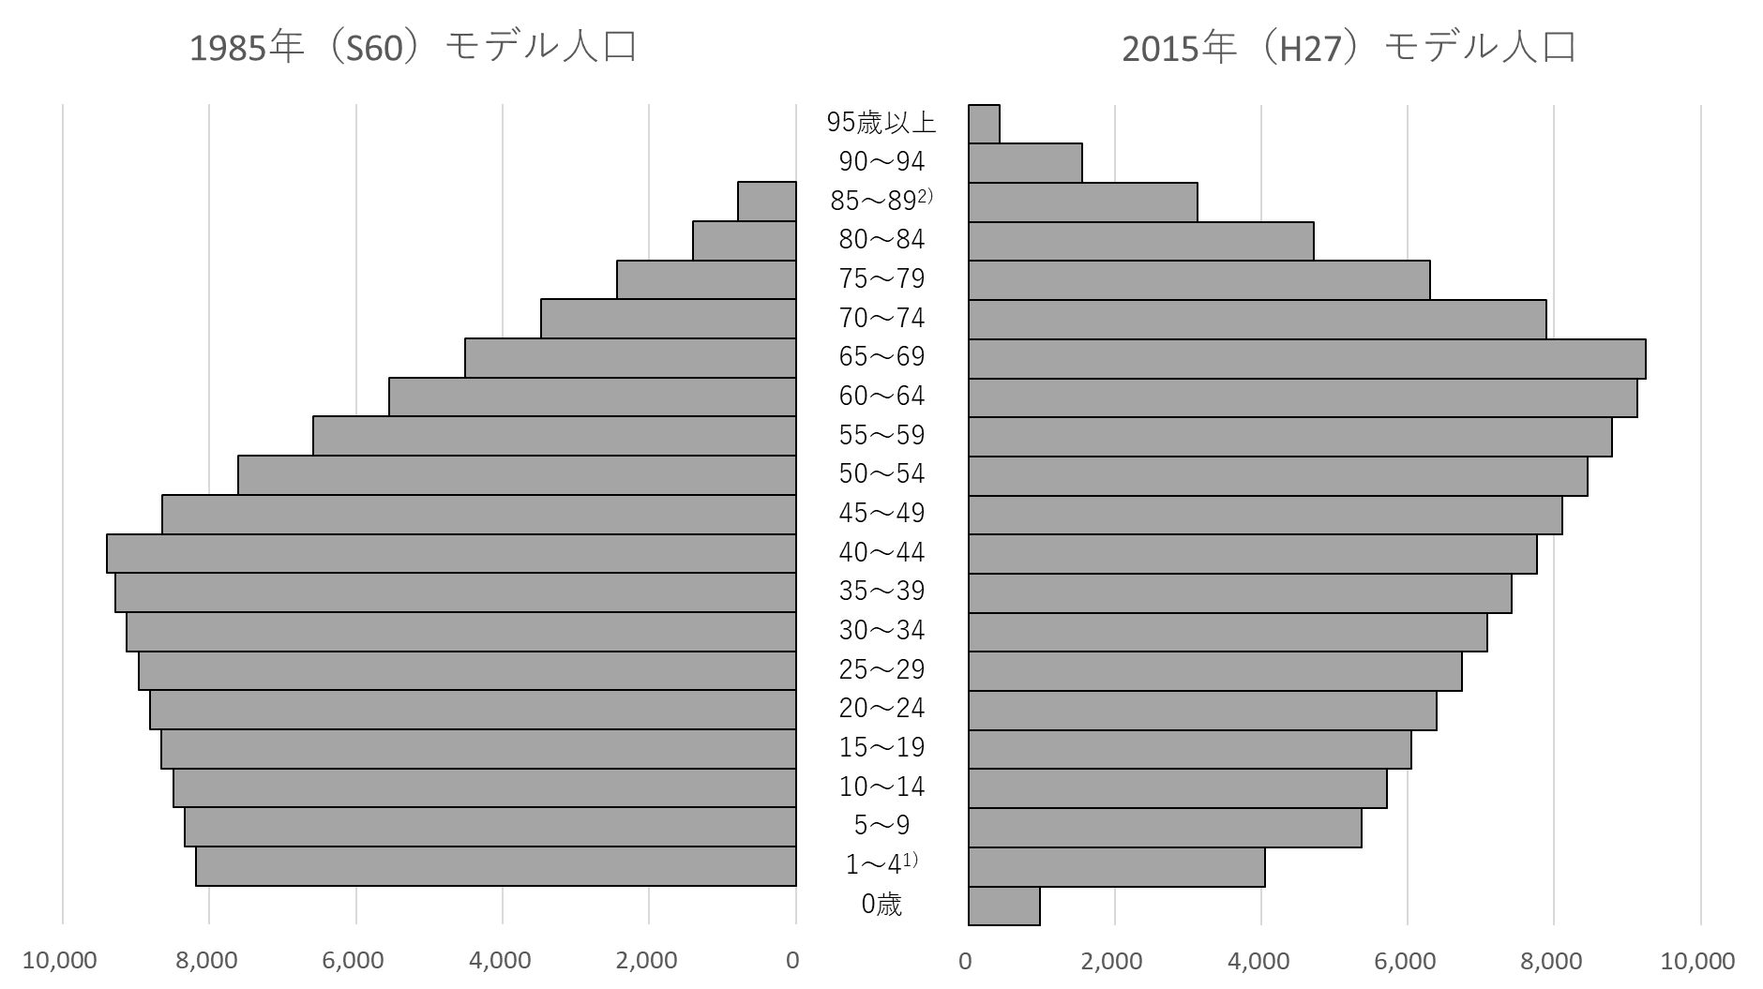

1) 1985年モデル人口の階級は0～4歳

2) 1985年モデル人口の階級は85歳以上

出典　厚生労働省サイト

「（参考）年齢調整死亡率の基準人口について」より作図

図表7-1-7　人口モデルの比較 （左：1985（昭和60）年モデル　右：2015（平成27）年モデル）

注1　がん年齢調整死亡率：高齢化など年齢構成の変化の影響を取り除いたがんの死亡率をいいます。

注2　モデル人口：国において、人口動態統計における年齢調整死亡率の算出にあたっては、平成２年から昭和 60 （1985）年モデル人口が使用されていますが、その後 25 年以上が経過し、モデル人口が現実の人口構成とは異なってきたことから、高齢化を反映した新しい基準人口が公衆衛生の実践面から求められ、令和２年より平成27（2015） 年モデル人口を使用することとされました。このことから、本節においては、平成27（2015） 年モデル人口によりデータ等を示すこととします。

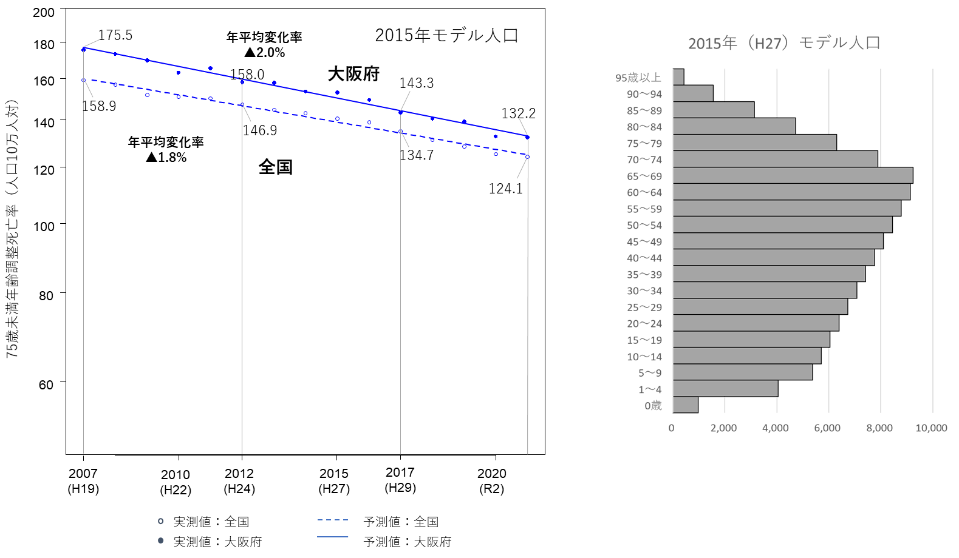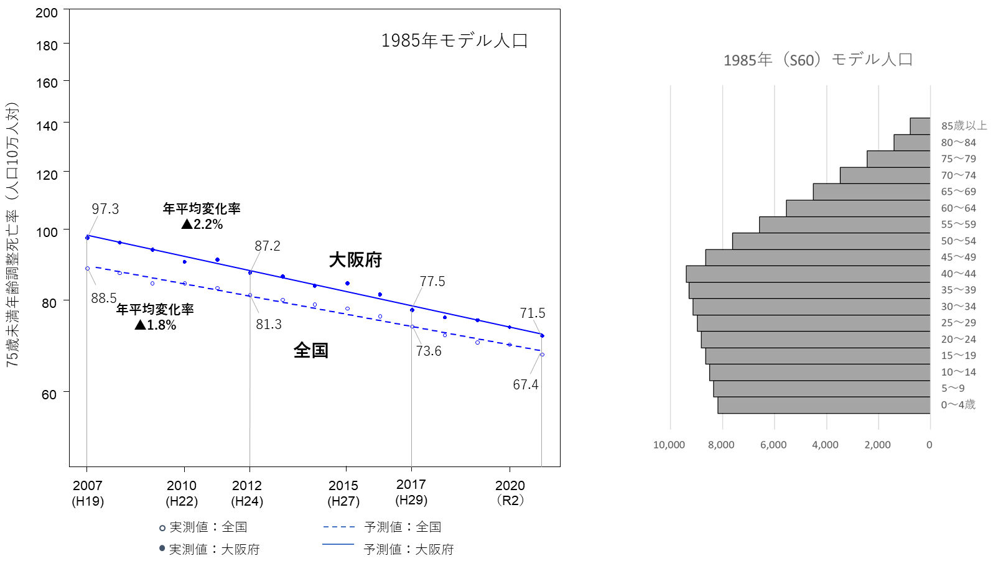

図表7-1-8　75歳未満年齢調整死亡率

データソース：国立がん研究センターがん情報サービス・国勢調査に基づく人口推計

方　　　　法：上図は国立がん研究センター情報サービス公開の年齢調整死亡率から作図。下図は国立がん研究センターがん情報サービス公開のがん死亡数及び国勢調査に基づく最新の人口推計（死亡数は日本人人口、母集団は総人口）を用い、2015年モデル人口での年齢調整死亡率を算出、作図。いずれも年平均変化率はSEER提供のjoinpointソフトウェアを用い算出。（大阪国際がんセンター がん対策センター作成）

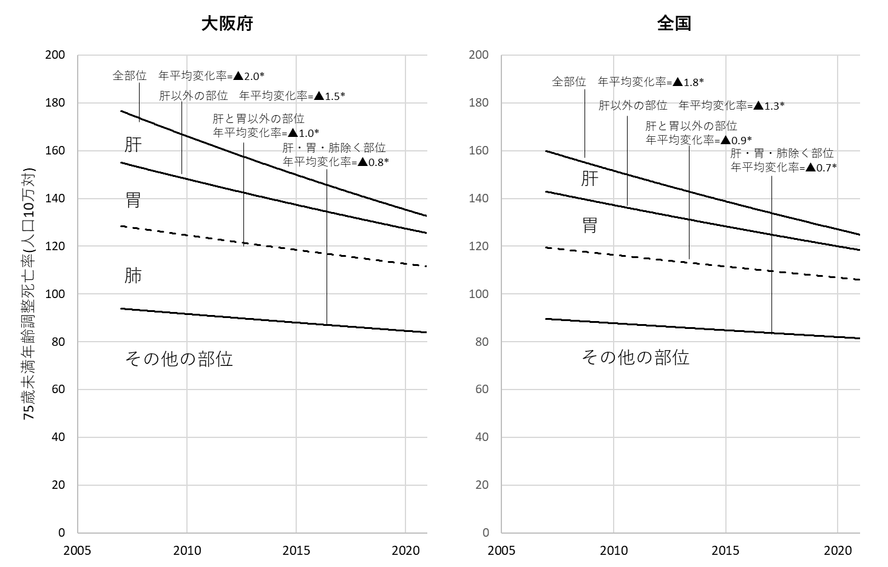

図表7-1-9　人口10万対の部位別75歳未満年齢調整死亡率

データソース：国立がん研究センターがん情報サービス・国勢調査に基づく人口推計・人口動態統計

方　　　　法：死亡数は日本人人口、母集団は総人口を用いた。年平均変化率はSEER提供のjoinpointソフトウェアを用い算出。（大阪国際がんセンター がん対策センター作成）

**（２）がんの医療提供体制**

○府内には、国指定のがん診療連携拠点病院（18施設）、小児がん拠点病院（１施設）、がんゲノム医療中核拠点病院（１施設）、がんゲノム医療拠点病院（２施設）、国の制度のもとに小児がん連携病院（８施設）、がんゲノム医療連携病院（14施設）のほか、大阪府が指定している大阪府がん診療拠点病院が46施設、大阪府小児がん拠点病院が2施設あり、合計67施設となっています（令和５年９月１日現在）。

○67の国・府拠点病院で、府内の約８割のがん患者をカバーするなど、これらの病院を中心にがん医療の均てん化が進んできた一方で、各病院の診療体制等に差も見受けられることから、府指定のがん診療拠点病院に求められる機能について見直しを検討する必要があります。

【主要がんの治療を行う病院】

○がん治療を行う病院246施設（平成29年度には276施設）のうち、８大がん注1のいずれかのがん治療を行う病院は、手術可能な病院が177施設、化学療法可能な病院が208施設、放射線療法可能な病院が62施設あります。

図表7-1-10　がん治療を行う病院数（令和５年６月30日現在）

図表7-1-10　がん治療を行う病院数（令和５年６月30日現在）

図表7-1-11　手術の実施可能な病院数

（令和５年６月30日現在）

図表7-1-12　人口10万人対の

手術の実施可能な病院数

（令和５年６月30日現在）

図表7-1-12　人口10万人対の
手術の実施可能な病院数
（令和５年６月30日現在）図表7-1-11　手術の実施可能な病院数
（令和５年６月30日現在）

出典　大阪府「医療機関情報システム」

※「人口10万人対」算出に用いた人口は、大阪府総務部「大阪府の推計人口（令和４年10月１日現在）」

注1　８大がん：我が国に多いがん（大腸がん、肺がん、胃がん、乳がん、前立腺がん及び肝・胆・膵のがん）を指します。

図表7-1-13　化学療法の実施可能な病院数

（令和５年６月30日現在）

図表7-1-14　人口10万人対の

化学療法の実施可能な病院数

（令和５年６月30日現在）

図表7-1-14　人口10万人対の
化学療法の実施可能な病院数
（令和５年６月30日現在）図表7-1-13　化学療法の実施可能な病院数
（令和５年６月30日現在）

図表7-1-15　放射線療法の実施可能な病院数
（令和５年６月30日現在）

図表7-1-16　人口10万人対の

放射線療法の実施可能な病院数

（令和５年６月30日現在）

図表7-1-15　放射線療法の実施可能な病院数

（令和５年６月30日現在）

図表7-1-16　人口10万人対の
放射線療法の実施可能な病院数
（令和５年６月30日現在）

出典　大阪府「医療機関情報システム」

※「人口10万人対」算出に用いた人口は、大阪府総務部「大阪府の推計人口（令和４年10月１日現在）」

【緩和ケアを行う病院】

○緩和ケアチームをもつ病院は91施設（平成29年度には83施設）あります。

図表7-1-18　人口10万人対の

緩和ケアチームをもつ病院数

（令和５年６月30日現在）

図表7-1-17　緩和ケアチームをもつ病院数

（令和５年６月30日現在）

図表7-1-18　人口10万人対の
緩和ケアチームをもつ病院数
（令和５年６月30日現在）図表7-1-17　緩和ケアチームをもつ病院数
（令和５年６月30日現在）

出典　大阪府「医療機関情報システム」

※「人口10万人対」算出に用いた人口は、大阪府総務部「大阪府の推計人口（令和４年10月１日現在）」

【がん治療にかかる病床】

○がん治療を行う病院のうち、集中治療室を有する病院とその病床数は、65施設623床（平成29年度には61施設562床）、高度治療室が67施設552床（同58施設545床）、緩和ケア病床が33施設585床（同22施設435床）となっています。

図表7-1-19　病院数と各病床数（令和５年６月30日現在）

図表7-1-19　病院数と各病床数（令和５年６月30日現在）

図表7-1-21　がん治療を行う病院の

人口10万人対の緩和ケア病床数

（令和５年６月30日現在）

図表7-1-20　がん治療を行う病院の

人口10万人対のICU・HCU病床数

（令和５年６月30日現在）

図表7-1-20　がん治療を行う病院の
人口10万人対のICU・HCU病床数
（令和５年６月30日現在）図表7-1-21　がん治療を行う病院の
人口10万人対の緩和ケア病床数
（令和５年６月30日現在）

出典 大阪府「医療機関情報システム」

※「人口10万人対」算出に用いた人口は、大阪府総務部「大阪府の推計人口（令和４年10月1日現在）」

【高度・専門的な治療施設 （粒子線治療・陽子線治療）】

○従来のがん治療よりも、副作用等の身体への負担が小さい重粒子線治療やホウ素中性子捕捉療法（BNCT）等の粒子線治療を行う最先端の医療施設として、大阪重粒子線センターが平成30年に大阪国際がんセンターの隣接地に、関西BNCT共同医療センターが平成30年に大阪医科薬科大学内に開設されました。また、陽子線治療施設も平成29年度に開設されており、新たながん医療の集積が進んでいます。

【高度・専門的な治療施設 （がんゲノム医療）】

○府内において、がんゲノム医療中核拠点病院として大阪大学医学部附属病院が指定されており、また、がんゲノム医療拠点病院として2施設（近畿大学病院、大阪国際がんセンター）、がんゲノム医療連携病院として14施設が指定されています。

**（３）がんの医療連携体制**

【地域医療連携室等】

○府内において、がん治療を行う病院246施設のうち、自院と他院・他施設との退院・転院調整等を担う地域医療連携室を設置している病院は245施設（平成29年度には276施設のうち、261施設）あります。

【地域連携】

○府内のがん診療拠点病院等において、令和３年度のがん治療連携計画策定料の算定件数は1946件となっています。引き続き、地域の実情に応じた連携体制の充実に取組む必要があります。

図表7-1-23　がん診療拠点病院等における

がん治療連携計画策定料の算定件数

（令和３年度）

図表7-1-22　がん治療を行う病院のうち

地域医療連携室を設置している病院

（令和５年６月30日現在）

図表7-1-23　がん診療拠点病院等における
がん治療連携計画策定料の算定件数
（令和３年度）　図表7-1-22　がん治療を行う病院のうち
地域医療連携室を設置している病院
（令和５年６月30日現在）

出典　大阪府調べ

出典　大阪府「医療機関情報システム」

**（４）新興感染症の発生・まん延時における体制**

○新興感染症の発生・まん延時においても、感染症患者と感染症以外の患者、それぞれに対してのがんの早期発見、必要ながん医療の提供に向けた取組が重要であり、地域の実情に応じたがんの医療提供体制を確保することが必要となります。

○新興感染症の発生から感染症法に基づく発生の公表前までの発生早期の段階においては、感染症病床を有する感染症指定医療機関において、発生の公表後は、これら感染症指定医療機関に加え、感染症法に基づく第一種協定指定医療機関（入院）を中心に、感染症患者に対応していくこととなります。

新興感染症の発生・まん延時における体制の全般については、「第７章第８節 感染症（新興感染症発生・まん延時における医療含む）」を参照。

図表7-1-24　がん治療を行う病院※における第一種協定指定医療機関（入院） （令和６年１月４日時点）

※８大がんのいずれかのがん手術が可能な病院

図表7-1-24　がん治療を行う病院※における第一種協定指定医療機関（入院） （令和６年１月４日時点）

○がん治療を行う病院については、府内のがん診療拠点病院の多くが第一種協定指定医療機関となっており、特に、流行初期期間においては、負担が大きくなることが見込まれるため、拠点病院以外の病院との連携がより重要となります。

○第一種協定指定医療機関となっている拠点病院等においては、感染症患者の対応に加え、院内感染したがん患者や、がんの継続治療を要する患者の対応が求められ、第一種協定指定医療機関となっていない拠点病院以外の病院においては、適切ながん検診の実施への対応や、必要に応じて、感染症にり患していないがん患者への対応の強化が求められます。

○新興感染症の発生・まん延時におけるがん医療体制を確保するには、大阪府がん診療連携協議会等において、協定締結状況を踏まえた各医療機関の具体的な役割分担等について、事前に協議しておくことが重要です。

**（５）患者の受療動向（令和３年度　国保・後期高齢者レセプト）**

【外来患者の受療動向】

○外来において、大阪府内に住所を有する患者の総レセプト件数（5,800,152件）のうち、府外の医療機関における算定件数は108,590件、また、大阪府内に所在する医療機関の総レセプト件数（5,954,891件）のうち、府外に住所を有する患者の算定件数は263,329件となり、154,739件の流入超過となっています（出典　厚生労働省「データブック」）。

○二次医療圏において、圏域外への患者流出割合は５％程度から30%程度となっており、圏域内の自己完結率は高くなっていますが、三島、北河内、中河内、堺市、泉州二次医療圏では、流出超過となっています。

図表7-1-25　外来患者の流出（割合）

図表7-1-26　圏域における外来患者の「流入－流出」

（件数）

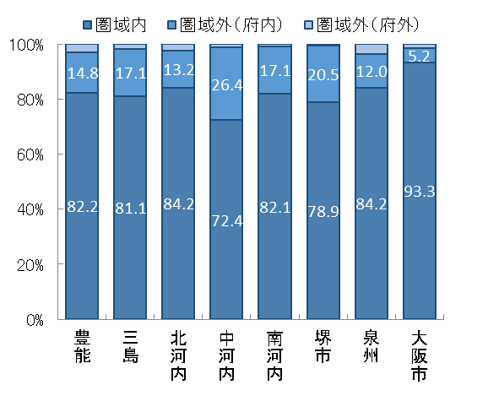　　図表7-1-26　圏域における外来患者の「流入－流出」
（件数）

出典　厚生労働省「データブック」

【入院患者の受療動向】

○入院において、大阪府内に住所を有する患者の総レセプト件数（644,857件）のうち、府外の医療機関における算定件数は14,242件、また、大阪府内に所在する医療機関の総レセプト件数（659,588件）のうち、府外に住所を有する患者の算定件数は28,973件となり、14,731件の流入超過となっています（出典　厚生労働省「データブック」）。

○二次医療圏において、圏域外への患者流出割合は10％から40%程度となっており、三島、北河内、中河内、堺市、泉州二次医療圏では、流出超過となっています。

図表7-1-28　圏域における入院患者の「流入－流出」

（件数）

図表7-1-27　入院患者の流出（割合）

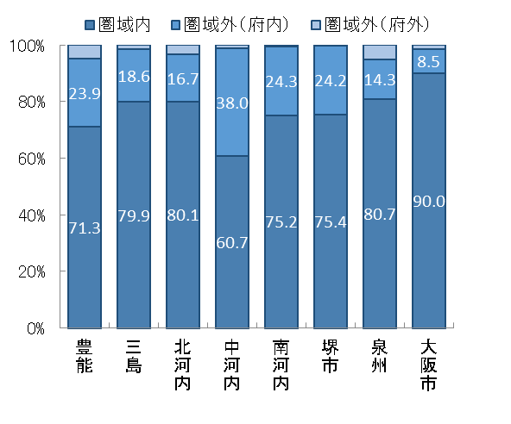　　図表7-1-28　圏域における入院患者の「流入－流出」
（件数）

出典　厚生労働省「データブック」

**（６）医療機関への移動時間**

○二次医療圏間の流出入はありますが、府内において、自宅等からがんの治療を実施する医療機関までの移動時間は、概ね30分以内となっています。

図表7-1-29　医療機関への移動時間に関する人口カバー率（平成27年度）

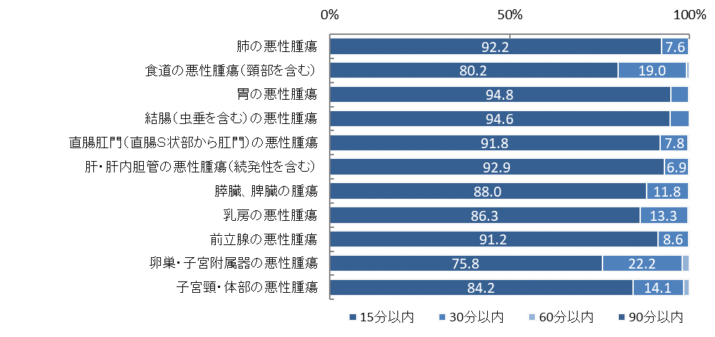

出典　厚生労働省「データブックDisk２（平成28年度）」

tableau public公開資料（https://public.tableau.com/profile/kbishikawa#!/）

**３．がんの医療の施策の方向**

**【目的（めざす方向）】**

**◆がんのり患率の減少**

**◆がんによる死亡率の減少**

**【目標】**

**◆第４期大阪府がん対策推進計画に基づく、科学的根拠に裏付けされたがん予防・がん検診の充実、患者本位のがん医療の充実**

**◆地域の実情に応じたがん医療体制の構築**

**（１）がんの予防・医療等の充実**

○生活習慣の改善やがん検診受診率の向上につながる取組を推進し、がん診療拠点病院の機能強化や緩和ケアの推進を図るとともに、小児・AYA世代のがんやがんゲノム医療等の高度・専門的な医療に関する情報提供を行う等、総合的にがん対策を進めます。

**【具体的な取組】**

・市町村、学校、医療保険者、関係団体、民間企業等と連携し、禁煙、朝食や野菜摂取、栄養バランスの良い食生活、適正体重、身体活動量、適量飲酒等、がんの予防につながる生活習慣の改善に取組みます。

・市町村におけるがん検診受診率の向上を図るため、啓発資材の作成や研修等の技術支援を行います。

・新興感染症の発生・まん延時の状況に応じ、適切ながん検診の受診環境の整備に向けた取組を推進します。

・府内のがん医療提供体制の均てん化を推進するため、大阪府がん診療連携協議会と連携して、がん診療拠点病院における、集学的治療、多職種によるチーム医療等、機能強化に取組みます。

・府指定のがん診療拠点病院に求められる機能について検討し、適宜指定要件を見直すなど、がん医療体制のさらなる充実に取組みます。

・緩和ケアについてがん患者に対する普及啓発を図るとともに、質の高い緩和ケアの提供体制の確保、人材育成等に取組みます。

・がん診療拠点病院のがん相談支援センターの機能強化を図るため、相談員向けスキルアップ研修会等を実施します。また、相談支援センターの周知と利用促進に取組みます。

・小児・AYA世代の診療実態を把握するための調査を実施し、その調査結果を踏まえ、長期フォローアップ体制のあり方等を検討するとともに、地域の医療機関との連携促進に取組みます。

・がんゲノム医療において、大阪府がん診療連携協議会と連携しながら、ゲノム情報の保護が十分に図られるようにするとともに、ゲノム情報による不当な差別が行われることのないよう、がん相談支援センターと連携し、府民へ正しい情報を発信していきます。

**（２）がんの医療機能の分化・連携の推進**

○がんの医療体制（医療提供体制、医療連携体制）の状況等を把握し、関係者間でめざすべき方向性の共有を図ることにより、地域の医療機関の自主的な医療機能の分化・連携の取組を促進します。

**【具体的な取組】**

・地域におけるがんの医療体制（医療機能、医療需要、受療動向等）について、医療機能情報提供制度にかかる調査やNDB、DPCデータ等を用いた評価分析を行い、最新の状況を可視化できるよう取組みます。

・二次医療圏ごとに設置している「大阪府保健医療協議会」等において、上記で分析した結果に基づき、今後の地域の医療体制（医療提供体制、医療連携体制）について協議し、関係者間でめざすべき方向性について認識を共有し、医療機関の自主的な医療機能の分化・連携の取組を促進します。

・がん診療拠点病院等で構成する「大阪府がん診療連携協議会」や二次医療圏がん診療ネットワーク協議会と連携して、がん診療地域連携、緩和ケア、在宅医療等、地域の実情に応じた連携体制の充実に取組みます。

・最適ながん治療が行えるよう、重粒子線治療施設と大阪国際がんセンター等の府内のがん診療拠点病院で連携を進めます。

・新興感染症の発生・まん延時の状況に応じて必要ながん医療を提供するため、大阪府がん診療連携協議会や近畿ブロック小児がん医療提供体制協議会と協議の上、連携体制の構築を図ります。

施策・指標マップ

施策・指標マップ

目標値一覧

|  |  |  |  |  |  |  |
| --- | --- | --- | --- | --- | --- | --- |
| 分類  B：目標  C：目的 | 指　標 | 対象年齢 | 現　状 | | 目標値 | |
| 値 | 出典 | 2026年度  （中間年） | 2029年度  （最終年） |
| B | 第４期大阪府がん対策推進計画の目標値 | － | 第４期大阪府がん対策推進計画で評価します | | | |
| B | 各二次医療圏で設定した取組※ | － | 各二次医療圏の保健医療協議会等で評価します | | | |
| C | がんによる年齢調整り患率（進行がん）（人口10万対） | 75歳未満 | 268.4  (令和元年) | 大阪府  「がん登録」 | － | 減少 |
| C | がんによる年齢調整死亡率（人口10万対） | 75歳未満 | 132.2  （令和３年) | 人口動態統計 | － | 減少 |
| ※第10章「二次医療圏における医療体制」参照 | | | | | | |

がん診療拠点病院

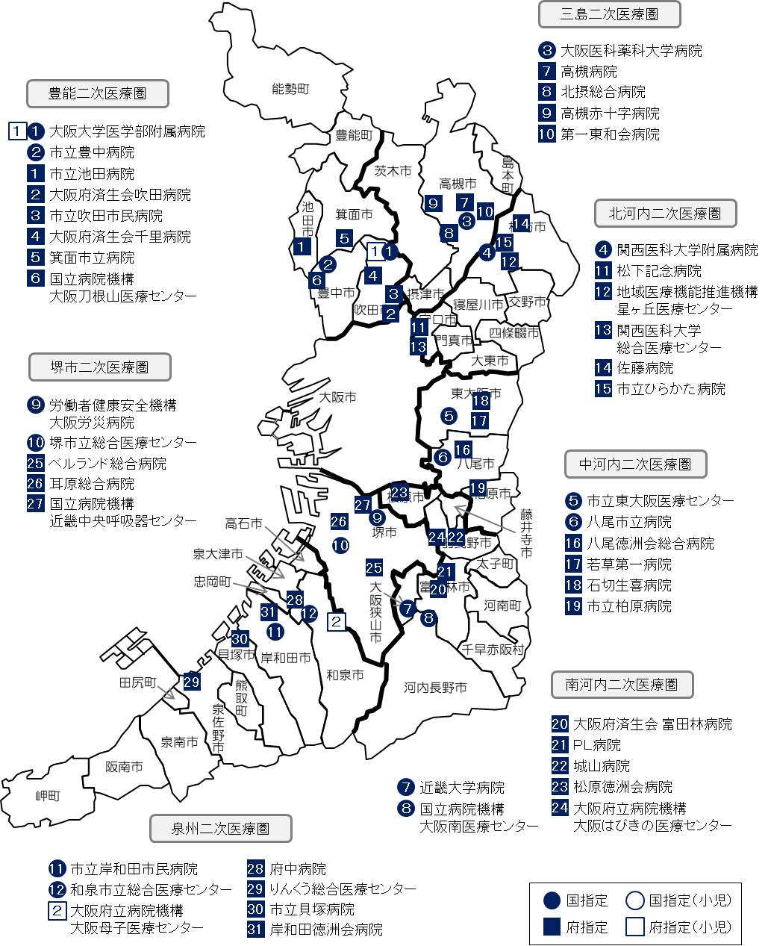

令和５年９月１日現在

※大阪市二次医療圏については、次ページに掲載しています。

大阪市二次医療圏

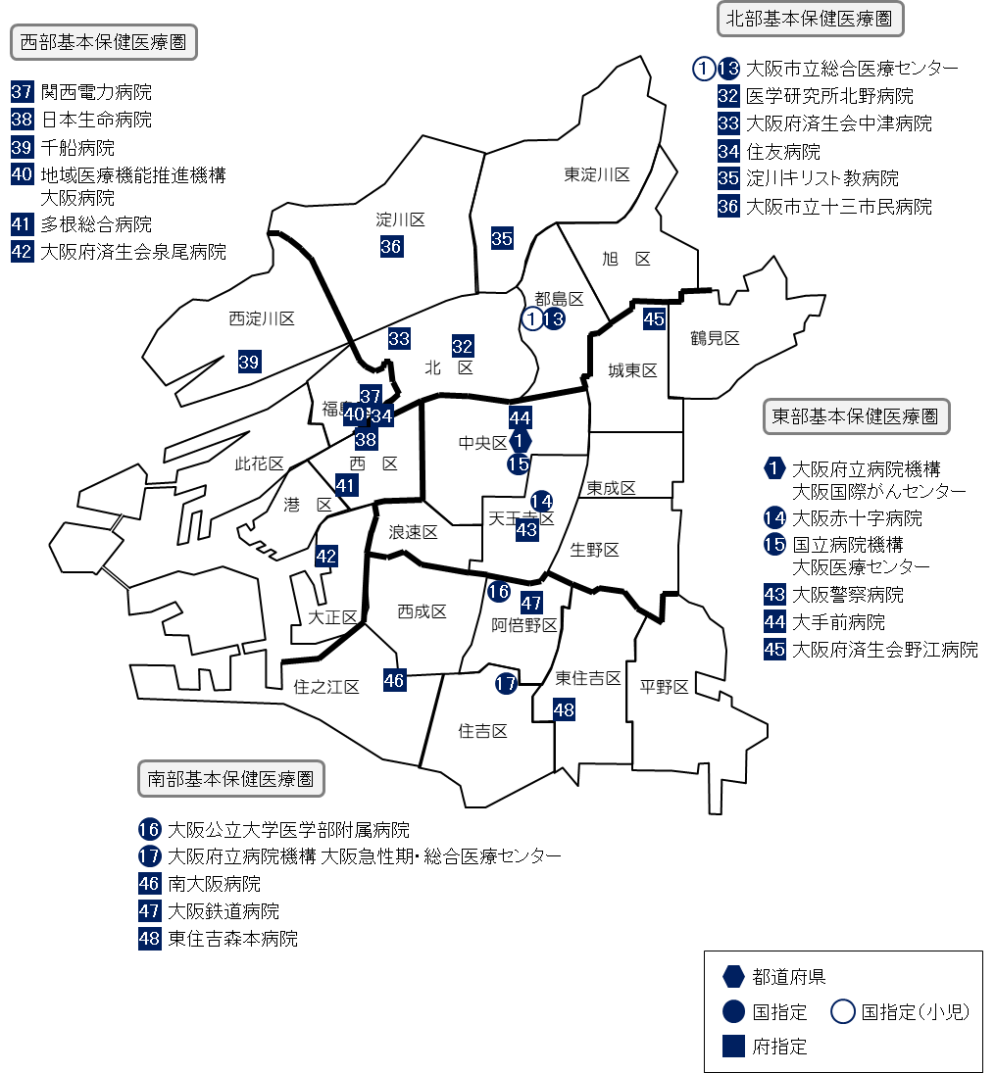

令和５年９月１日現在